プレスリリース
2018年5月1日
株式会社ビジネスステーション21

近年の家族構成激変に柔軟に対応する住まいづくり！
施主が複数社を比較して選ぶユニークなサービス「設計コンペ」
「第1回設計大賞」を開催し、その対応提案力を発表

住まいづくりサポート事業を全国に展開する「すまいポート21」（総本部：株式会社ビジネスステーション21）。不安や疑問の多い住まいづくりに際しセカンドオピニオンとしての専門家の同席、サポートの提供で好評を博している。
2004年から本事業をスタートしたすまいポート21は特長的サービス「設計コンペ」で、これまでに1,565件（2018年1月現在）を超えるお客様が住まいづくりをサポートし、間取りプランに強いすまいポート21の地位を確立してきた。近年の多様化する住まいのニーズに、複数社から提案を受けられ施主自身も気づかなかった住まい方を検討できるユニークなシステムが全国の施主にうけている。

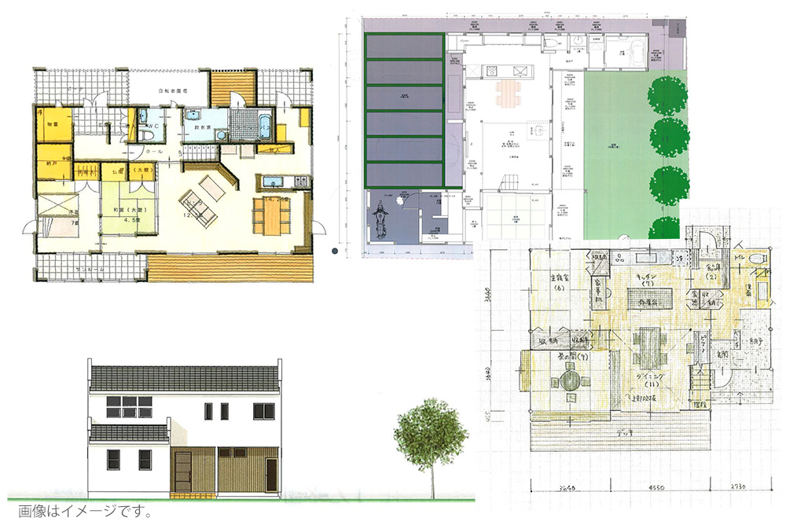

施主の要望と予算に複数の建築会社が間取りプランと見積もりを提案。
中立・公平な一級建築士がサポートする安心感も支持されている理由。

近年のライフスタイルの変化により、家族構成も大きく様変わりしている。この変化に対応する新しい住まいづくりのカタチとして14年前に誕生したサービスが「設計コンペ」。「設計コンペ」では施主の住まいの要望、予算に対して、複数の建築会社が間取りプランと見積もりを提案。ただし、施主ははじめての住まいづくりで専門的でわからないことが多いのも事実。そんな時に心強い存在として中立・公平な一級建築士がサポートする安心感も支持されている理由である。

【すまいポート21の設計コンペ利用者の声】
私たちの希望を見事にとらえた理想のプランを発見。
すまいポート21と出会うまでは住宅展示場を中心に見学していたので、営業の方との話し合いがほとんどでしたが、すまいポート21で一級建築士さんに相談することができて、とても安心感を得ました。プランの特長や模型まで作成してくれた会社、わかりやすく説明してくれた会社、各社の対応は様々でした。その中で理想のプランを発見。
1つの決まった土地に、4社それぞれが全く異なるプラン
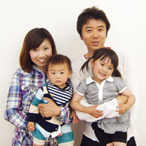
各社からの間取りプランのプレゼンテーションを受けました。各社どのようなプランを提示してくれるのか、楽しみで仕方ありませんでした。各社の担当者とも、とても熱心にプレゼンしてくれました。私達の想像以上のプランで、強い衝撃を受けました。何故このようなプランなのかについても随時説明してくれたので、とても説得力のある内容でした。1つの決まった土地に対して、4社それぞれが全く異なるプランを提示してきたことが、面白くもありました。
これまで「設計コンペ」で提案された間取りプランから
４つの優秀賞、４つの部門賞を選出。
今求められている住まい方を再認識し、未来への必要性も感じた「第1回設計大賞」

2016年度には97万戸、2020年には74万戸、2030年には55万戸と減少見込みの新築着工棟数。さらなるライフスタイルの変化、多様化する家族構成に「設計コンペ」は重要な役割を果たせる。今回の「第1回設計大賞」ではすまいポート21で施主をサポートする一級建築士4人による厳正な審査の中から、優れたコンセプトやデザイン力のある4つの優秀賞と「平屋」「敷地有効利用」「２世帯」「省エネルギー」とそれぞれに優れた提案のある４つの部門賞を選出。今、求められる住まい方、今後住宅建築を考える施主に自身の住まい方のイメージを提案する機会の提供となった。
多様化する住まいに対するニーズに、継続的に応えるすまいポート21に期待がさらに高まる。

■会社概要
会社名：すまいポート21総本部 （株式会社ビジネスステーション21）
所在地：〒320-0058 栃木県宇都宮市上戸祭2-1-30
営業時間：10:00～PM7:00 (水曜日定休)
連絡先：TEL：028-616-1511 FAX：028-623-5545
【公式サイト】https://www.sumai21.net/

■取材依頼・問い合わせ先
会社名：株式会社ビジネスステーション21
住所：栃木県宇都宮市鶴田町351-7 ラポール館1F
担当者：CR課 横田
連絡先：TEL：028-647-3305 E-mail:yokota@rapport.ne.jp

